Sistem yazılımı, ürünlerin piyasaya çıkış süresini optimize ediyor
ACOPOStrak ile kolay ve hızlı üretim
B&R’ın sistem yazılımı mapp Trak akıllı taşıma sistemlerinin kullanımını kolaylaştırıyor. Mühendisliği kolaylaştırıp piyasaya çıkış süresini optimize ediyor. Yazılım süreç odaklı bir programlamaya dayanır ve entegre bir simülasyona sahiptir.

mapp Trak sayesinde taşıma üniteleri hat üzerinde çarpışmazlar, sanal bariyerleri aşmazlar ve konfigüre edilebilen hız sınırlarını ihlal etmezler. FDA uyumlu takibin uygulanması da mapp Trak ile oldukça kolaydır. Yazılım, ürün datalarını ilgili taşıma üniteleriyle ilişkilendirir ve üretimi tamamen takip edilebilir hale getirir.
Süreç odaklı programlama
mapp Trak’de takip sistemi süreç odaklı şekilde programlanmıştır. Uygulama yazılımı mühendisi, taşıma ünitelerinin hat üzerinde nasıl hareket etmesi gerektiğine dair kuralları belirler. Kurallar, taşıma üniteleri hat üzerinde sanal tetikleme noktalarını geçtiğinde aktif hale gelir. Hareket dizileri verimli şekilde uygulanabilir ve her taşıma ünitesi için programlama çabası önemli ölçüde azalır.
Verimli çalışma için simülasyon
mapp Trak’e entegre olan simülasyon ile geliştirici, örneğin kaç adet taşıma ünitesiyle ve hangi hızda uygulamanın en yüksek üretkenliği sağladığını test edebilir. Simülasyon ve gerçek tesis aynı sistem yazılımını kullanılır, bu da simülasyon ve gerçek operasyon arasında herhangi bir zamanda değişim yapmayı mümkün kılar. Taşıma ünitelerinin ek mekanik elemanlarla robotlar gibi nasıl etkileşime girdiği B&R Scene Viewer ile görüntülenebilir.

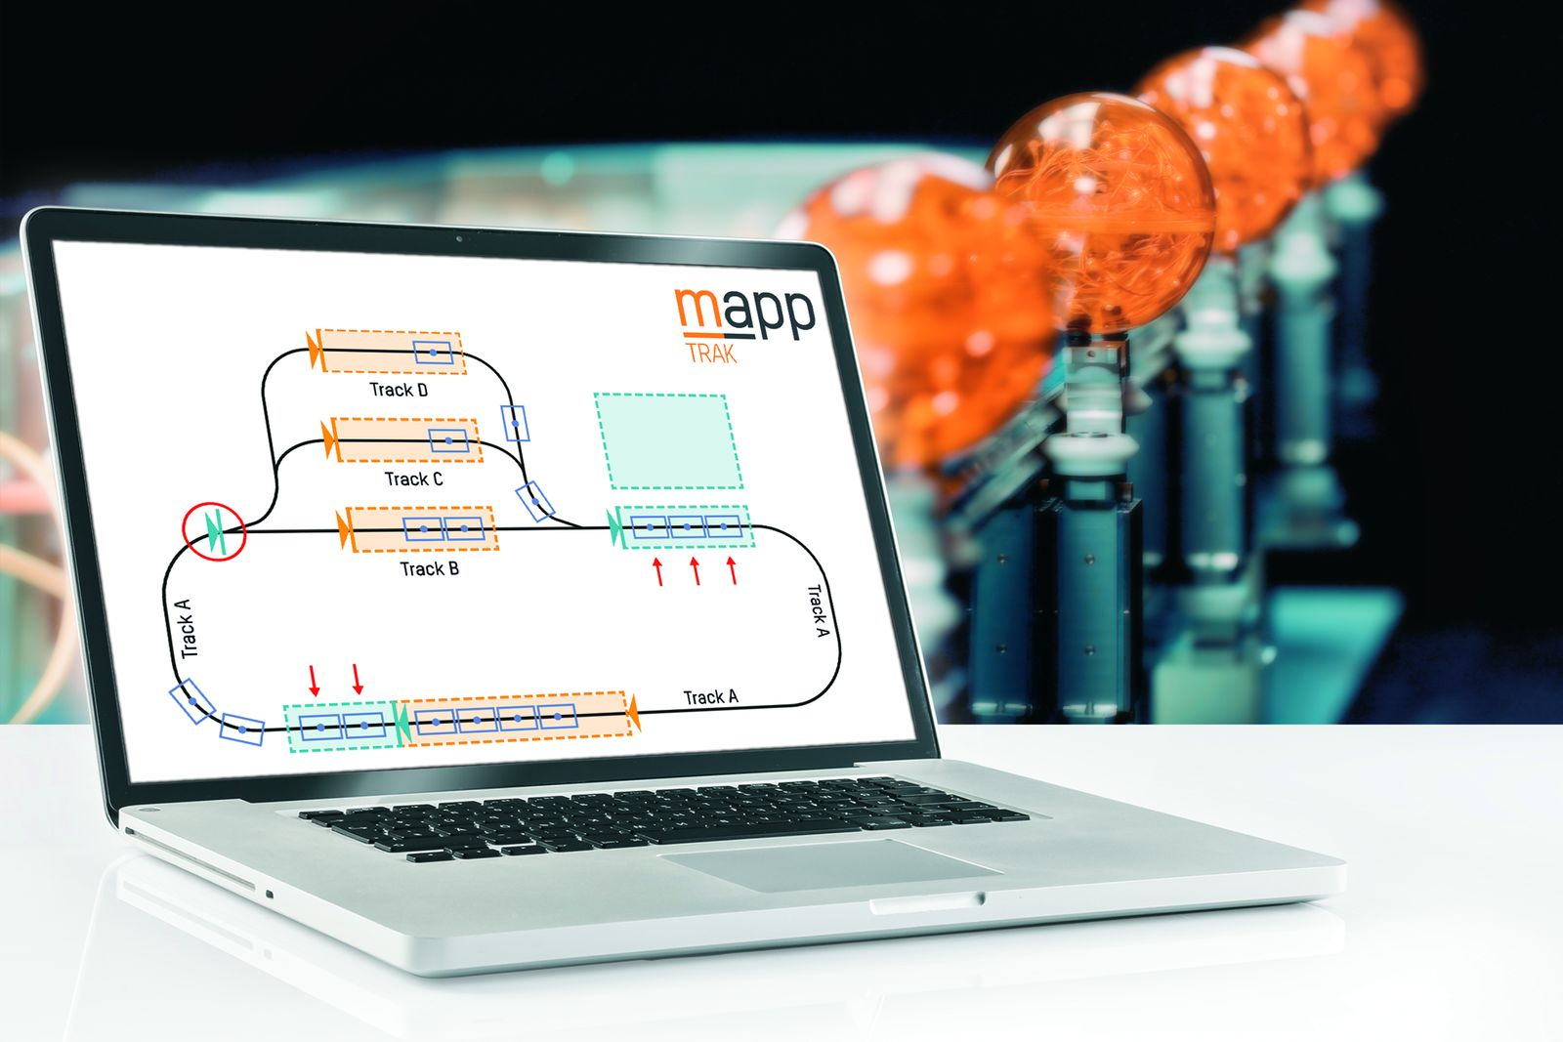
mapp Trak, akıllı taşıma sistemlerinin kullanımını kolaylaştırır.

B&R Hakkında
ABB Grubunun bir bölümü olan B&R, merkezi Avusturya'da bulunan endüstriyel otomasyon alanında global bir liderdir. B&R, neredeyse her sektördeki müşterilere makine ve fabrika otomasyonu, hareket kontrolü, HMI ve entegre güvenlik teknolojisi için eksiksiz çözümler sunmak üzere en son teknolojiyi ileri mühendislikle birleştiriyor. OPC UA, POWERLINK ve openSAFETY gibi Endüstriyel IoT iletişim standartlarının yanı sıra Automation Studio yazılımıyla B&R, otomasyon mühendisliğinin geleceğini sürekli olarak yeniden tanımlıyor. B&R'ı endüstriyel otomasyonun ön saflarında tutan yenilikçi ruh, süreçleri basitleştirme ve müşteri beklentilerini aşma taahhüdünden kaynaklanmaktadır.
Daha fazla bilgi için www.br-automation.com adresini ziyaret edin.

